ĐỀ 13

A YÊU CẦU
Ôn luyện kiến thức, kĩ năng và phát triển năng lực về
• Phép cộng, phép trừ các số có nhiều chữ số.
• Tính chất giao hoán, tính chất kết hợp của phép cộng, quan hệ giữa phép cộng và phép trừ.
• Giải các bài toán liên quan đến tìm hai số biết tổng và hiệu của hai số đó.
• Hai đường thẳng vuông góc.
B ĐỂ ÔN LUYỆN
1. a) Tính nhẩm.
2 000 000 + 300 000-1000 000 500 000 + 700 000 -1 000 000
b) Đặt tính rồi tính.
382 584-272 901 627 170 + 281 925
2. Tính bằng cách thuận tiện.
a) 62 389 +4 402-20 389 b) 83 268 +15 739 + 16 732
3. Viết số thích hợp vào chỗ chấm.
Cho số 461 392 được ghép từ 6 thẻ số như hình dưới đây:
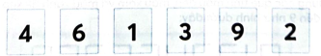
Mỗi lượt chỉ đổi chỗ hai tấm thẻ sao cho vẫn được một số có sáu chữ số.
a) Cần đổi chỗ ít nhất………….….. lượt để được số lớn nhất có thể.
Số lớn nhất đó là…………..
Từ số 461 392 cần đổi chỗ ít nhất………….. lượt để được số bé nhất có thể.
Số bé nhất đó là…………
b) Tổng của số lớn nhất và số bé nhất tìm được ở câu a bằng………….
4. Đ/ S?
Mai, Nam và Việt gấp được 100 con hạc giấy. Biết rằng, Việt gấp được nhiều hơn Nam 6 con hạc giấy và tổng số con hạc giấy Việt và Nam gấp được bằng số con hạc giấy Mai gấp được.
…. a) Việt gấp được 50 con hạc giấy.
…. b) Mai gấp được 28 con hạc giấy.
…. c) Nam gấp được 22 con hạc giấy.
…. d) Mai gấp được nhiều hơn Nam 22 con hạc giấy.
5. Tính bằng cách thuận tiện.
30+35+40 +45 + 50 +55 +60 +65 +70
6. Cho hình vẽ bên.
a. Khoanh vào chữ đặt trước câu trả lời đúng
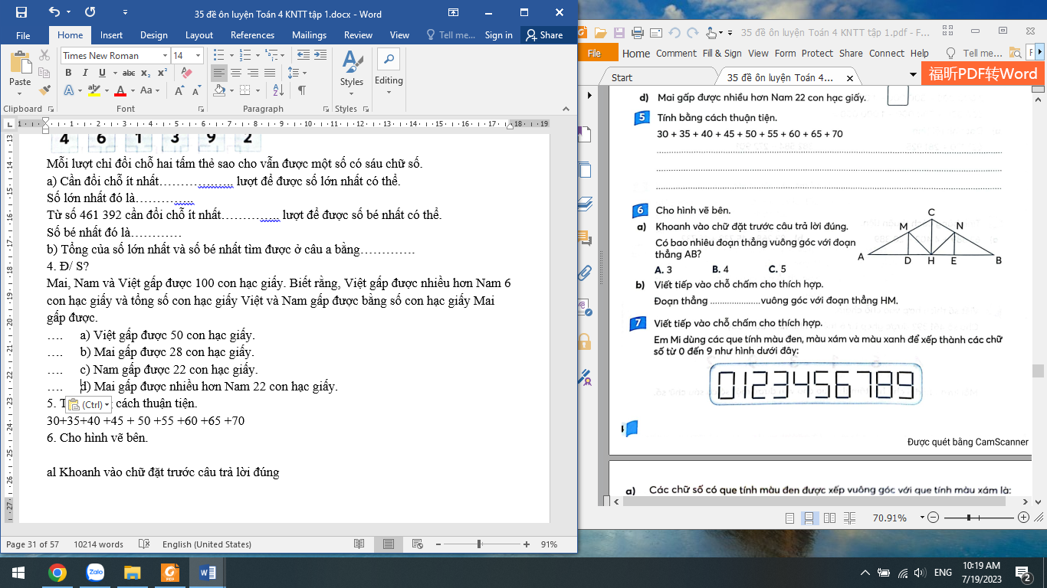
Có bao nhiêu đoạn thẳng vuông góc với đoạn thẳng AB?
A. 3 B. 4 C. 5
b) Viết tiếp vào chỗ chấm cho thích hợp. Đoạn thẳng .............vuông góc với đoạn thẳng HM.
7. Viết tiếp vào chỗ chấm cho thích hợp.
Em Mi dùng các que tính màu đen, màu xám và màu xanh để xếp thành các chữ số từ 0 đến 9 như hình dưới đây:
a) Các chữ số có que tính màu đen được xếp vuông góc với que tính màu xám là:…
b) Các chữ số có que tính màu đen và màu xanh được xếp vuông góc với que tính màu xám là:….
c) Chữ số có nhiều cặp que tính vuông góc với nhau nhất là:……
8. Viết tiếp vào chỗ chấm cho thích hợp.
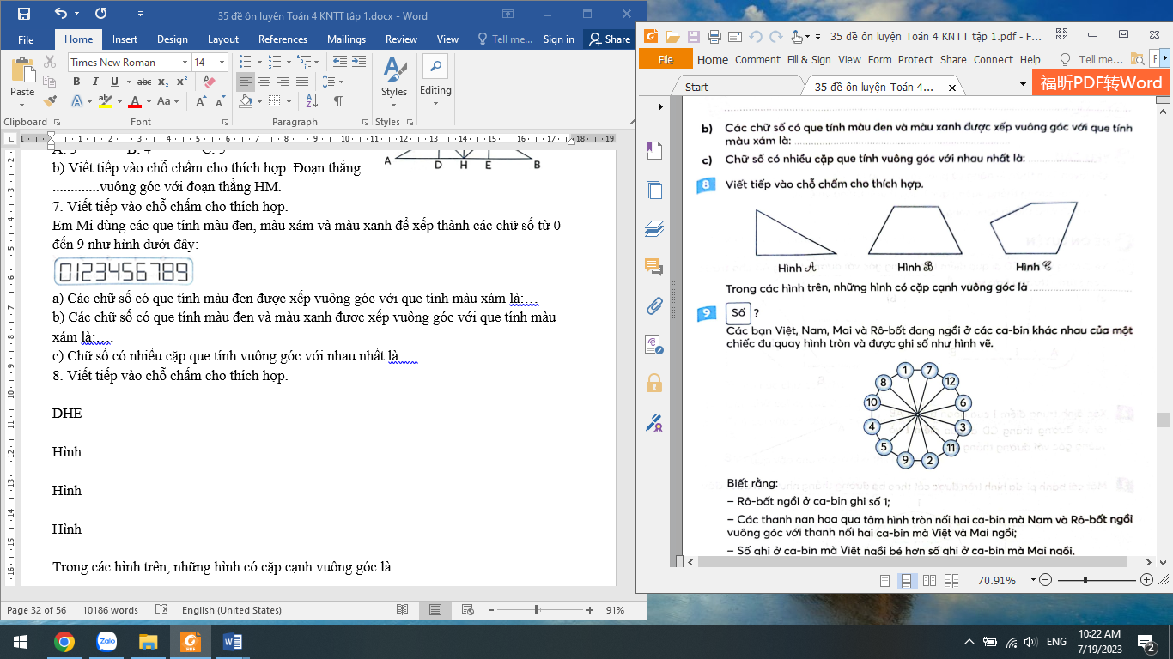
Trong các hình trên, những hình có cặp cạnh vuông góc là……..
9. Số?
Các bạn Việt, Nam, Mai và Rô-bốt đang ngồi ở các ca-bin khác nhau của một chiếc đu quay hình tròn và được ghi số như hình vẽ.
Biết rằng
- Rô-bốt ngồi ở ca-bin ghi số 1;
– Các thanh nan hoa qua tâm hình tròn nối hai ca-bin mà Nam và Rô-bốt ngồi vuông góc với thanh nối hai ca-bin mà Việt và Mai ngồi; – Số ghi ở ca-bin mà Việt ngồi bé hơn số ghi ở ca-bin mà Mai ngồi.
Vậy:
a) Nam ngồi ở ca-bin ghi số……
c) Việt ngồi ở ca-bin ghi số ……
d) Mai ngồi ở ca-bin ghi số……

